三亚市综合行政执法局崖州分局
关于无主建筑物的认领公告

位于三亚市崖州区南山村委会南山安置区幼儿园南侧的三栋涉嫌违法建设房屋，现状分别为：1、框架结构，地面上建筑三层、地面下建筑一层，占地面积276平方米，总建筑面积1104平方米；2、框架结构，地面上建筑三层、地面下建筑一层，占地面积276平方米，总建筑面积1104平方米；3、框架结构，地面上建筑三层、地面下建筑一层，占地面积552平方米，总建筑面积2208平方米。上述建筑物涉嫌违法建设，因该三栋建筑物目前无法确定建设单位或者个人，为进一步查清事实及时依法处理，本机关依法予以公告。
请涉案建筑利害关系人在本公告发布之日起60日内持有效证件到三亚市综合行政执法局崖州分局接受调查处理。
逾期无单位或个人认领的，本机关将按无主物依法处理。

附件：现场房屋现状照片三张

三亚市综合行政执法局崖州分局
2021年3月17日

联系地址：三亚市崖州区崖州大道1号
联系电话：0898-88836141
三亚市崖州区南山村委会南山安置区幼儿园南侧涉嫌违法建设房屋现场图片
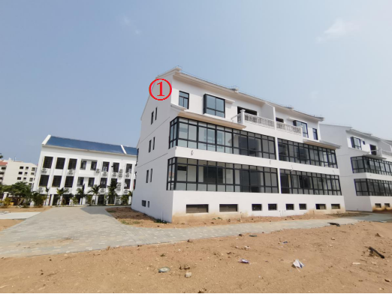

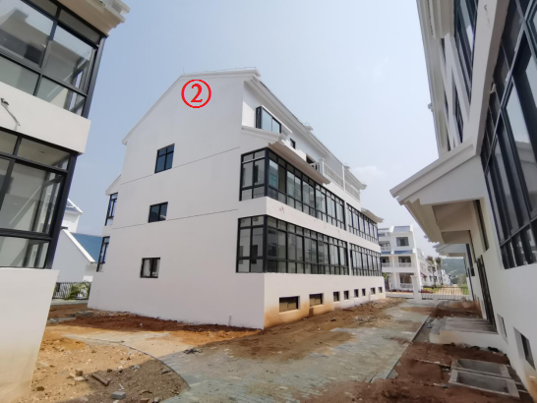
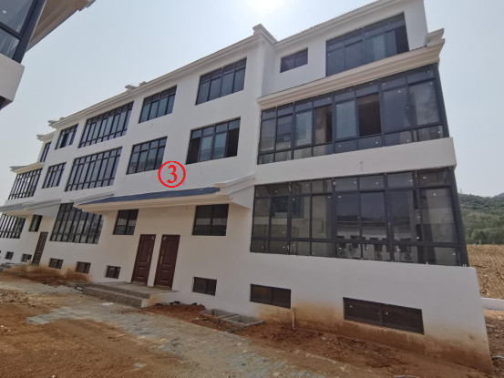
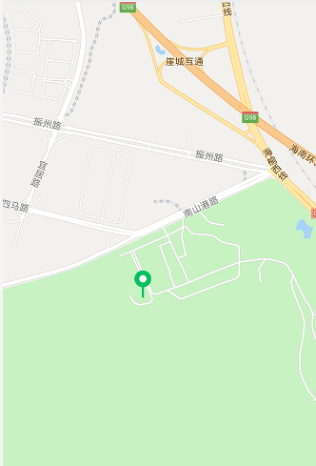

注：左图中为建筑物位置示意图。

